- 包结构：
系统包：Door（门类）
ConstrolSystem（系统类）
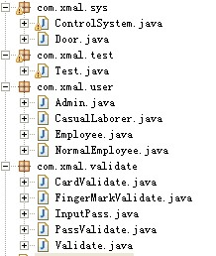
测试包：Test（测试类）
员工包：Employee（员工父类）
Admin(管理员子类)
CasualLaborer(正式员工子类)
NormalEmployee(非正式员工子类)
验证包：InputPass(录入密码类)
Validate(验证密码接口)
CardValidate(卡号密码验证子类)
FingerMarkValidate(指纹密码验证子类)
PassValidate(普通密码验证子类)

- 类图说明：
- 门类图：
- statr:String
Door(类)
+ setStatr():void
+ getStatr():String

- 密码类图：
CardValidate（卡号密码类）
+ passCheck ():boolean
+ passCheck ():boolean
Validate（接口）

FingerMarkValidate（指纹类）
+ passCheck ():boolean
PassValidate（普通密码类）
+ passCheck ():boolean

InputPass（录入密码类）
+ setFiPass():String
+ setPaPass():String
+ setCaPass(int:op):String

- 员工类图：
Employee（员工类）
name:String
- pass:String
- type:String

+ setName():void
+ getName():String
+ setPass():void
+ getPass():String
+ setType():void
+ getType():String
+ pressRing(Door:door):void

CasualLaborer（临时员工类）

NormalEmployee（正式员工类）

Admin（管理员类）
+ addEmployee(Employee: employee[]):void
+ selectType():Employee
+ setPass():String
+ selectEmployee(Employee:employee[]):void

- 系统类图：
Computer（系统类）
+ welcome():void
+ login():void
+ validate(Employee:em):void
+ controlSys(Admin:admin):void

